Komentarz do Ewangelii
Każda Ewangelia była spisywana z perspektywy paschalnej, czyli dokonanego dzieła odkupienia. W każdej wielkanocnej prefacji, która wprowadza w Modlitwę eucharystyczną, mówimy: „Jezus jest naszą Paschą” (por. 1 Kor 5, 7), a więc, że On dokonał już przejścia ze śmierci do zmartwychwstania, „zameldował” nasze uwielbione człowieczeństwo w domu Ojca w niebie (por. J 14, 2) i tak stał się jedynym Pośrednikiem (zob. 1 Tm 2, 5n; Hbr 9, 15; 12, 24). Perspektywę dokonanej w Chrystusie Paschy warto też zachować, odczytując Ewangelię – w ten sposób podejdźmy w tym tygodniu do lektury ostatniej wieczerzy wg długiej narracji św. Jana. Z pomocą przychodzi nam ostatnie zdanie wypowiadane dziś przez Jezusa: „Teraz powiedziałem wam o tym, zanim to nastąpi, abyście uwierzyli, gdy się to stanie”. Zapytajmy, „co” potem nastąpiło, „co” później się stało? Z punktu widzenia Jezusa, chodzi o Jego odejście do Ojca, zaś z naszego punktu widzenia, mowa o trzech rzeczach: umiłowaniu nas przez Ojca i zamieszkaniu w nas Trójcy Świętej; zesłaniu Ducha Parakleta, który „uczy” nas wszystkiego i „przypomina” nam wszystko, co Jezus nam powiedział; wreszcie, obdarowaniu nas „pokojem” Jezusa, pokojem innym od pokoju „świata”. Choć te trzy rzeczywistości – umiłowanie, Duch i pokój – są obiektywne, to niekoniecznie same przez się oczywiste. Czym innym jest rzeczywistość, czym innym kontakt z nią („podłączenie” do niej). Nieraz trzeba się do umiłowania, Ducha i pokoju w sobie „dokopać”, wybierając czas i przestrzeń na osobistą, przedłużoną modlitwę.

Sanktuarium Matki Bożej Fatimskiej w Górkach
Księża Michalici
ul. ks. Stanisława Pasionka 90 Górki;
08-400 Garwolin/tel.(25) 6830848
Konto bankowe: 42124027281111001036132408
www.gorki.michalici.pl

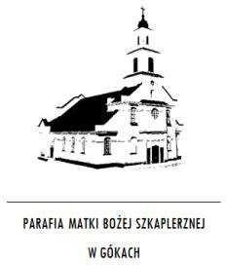

GŁOS
MARYI

TYGODNIK PARAFIALNY

2
5
.0
5
.2025

597
/0
5
/2025

VI NIEDZIELA WIELKANOCNA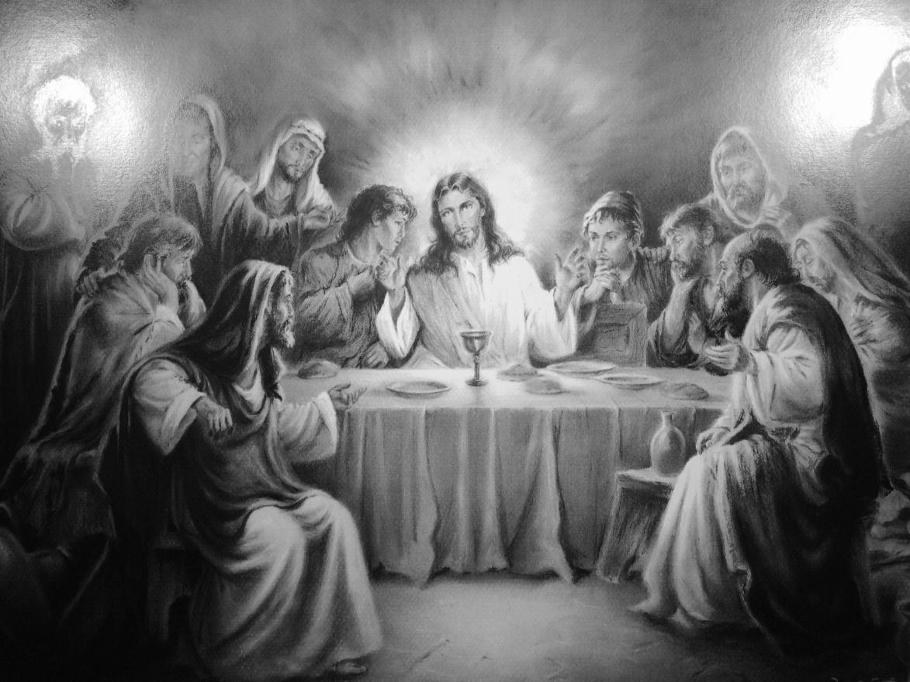
Ewangelia (J 14, 23-29)
Jezus powiedział do swoich uczniów: "Jeśli Mnie kto miłuje, będzie zachowywał moją naukę, a Ojciec mój umiłuje go i przyjdziemy do niego, i mieszkanie u niego uczynimy. Kto nie miłuje Mnie, ten nie zachowuje słów moich. A nauka, którą słyszycie, nie jest moja, ale Tego, który Mnie posłał, Ojca. To wam powiedziałem, przebywając wśród was. A Paraklet, Duch Święty, którego Ojciec pośle w moim imieniu, On was wszystkiego nauczy i przypomni wam wszystko, co Ja wam powiedziałem. Pokój zostawiam wam, pokój mój daję wam. Nie tak jak daje świat, Ja wam daję. Niech się nie trwoży serce wasze ani się nie lęka. Słyszeliście, że wam powiedziałem: Odchodzę i przyjdę znów do was. Gdybyście Mnie miłowali, rozradowalibyście się, że idę do Ojca, bo Ojciec większy jest ode Mnie. A teraz powiedziałem wam o tym, zanim to nastąpi, abyście uwierzyli, gdy się to stanie".

Poniedziałek – 26.05.2025.
8.00 O Boże błog., zdrowie i potrzebne łaski dla Marzeny i Macieja oraz dla ich córek przez wst. .MBF.
18.00 O Boże błog., zdrowie i potrzebne łaski w dalszym życiu dla Katarzyny Domareckiej z okazji Dnia Matki przez wst. MBF.
18.00 Śp. Mirosławę Górka – int. od córek.
19.00 Śp. Jadwigę Kęsik – int. od uczestników pogrzebu.
19.00 Śp. Genowefę Lussa – greg. 29
Wtorek 27.05.2025r.
8.00 Śp. Ewę Siarkiewicz – int. od kolegów Moniki z pracy.
18.00 Śp. Mirosławę Górka.
18.00 Śp. Marka Jankowskiego – int. od koleżanek i kolegów z pracy.
19.00 W 1 rocz. śm. Jerzego, Czesława, Jana, Jadwigę, Stanisława, Henryka, za zmarłych z rodziny Całków, Michnów, Zawadków, Szczegotów.
19.00 Śp. Genowefę Lussa – greg. 30
Środa 28.05.2025r.
8.00 Dzięk. - błag. z okazji 65 rocz. urodzin Jana Pytlarczyka z prośbą o Boże błog., zdrowie i potrzebne łaski w dalszym ich życiu przez wst. MBF.
18.00 W 6 rocz. śm. Janiny i Antoniego oraz Elżbietę Kondejów.
18.00 Śp. Henrykę Wągrodzką w 7 rocz. śm., Edwarda oraz za zmarłych rodziców z obojga stron.
19.00 O opiekę MBF dla całej rodziny, Boże błog. w pracy zawodowej, dary Ducha Świętego na podczas obrony pracy dyplomowej dla Marty.
19.00 Śp. Mariana Pieceka w 2 rocz. śm. - int. od żony z dziećmi.
Czwartek 29.05.2025
8.00 Dzięk. – błag. z okazji 38 rocz. ślubu Anny i Stefana, w 8 rocz. ślubu Beaty i Pawła oraz w intencji Panu Boga wiadomej z prośbą o Boże błog., zdrowie i potrzebne łaski w dalszym ich życiu przez wst. MBF.
18.00 O Boże błog., dary Ducha Świętego, opiekę MBF,zdrowie i potrzebne łaski w dalszym życiu dla córki Moniki z rodziną, córki Wioli z rodziną, córki Małgorzaty z rodziną, córki Joanny z mężem i o dar potomstwa dla Joanny.
18.00 Śp. Eugenię, Tadeusza, Genowefę z rodziny Osiaków, Władysława i Barbarę z rodziny Paduchów.
19.00 W 51 rocz. śm. Ireny Urawskiej i Stanisława.
19.00 Śp. Józefa Głowalę – int. od Agaty i Jerzego Parolów.
Piątek 30.05.2025r.
8.00 Śp. Wiesława Rękawka.
18.00 Dzięk. - błag. z okazji 30 rocz. urodzin Marty Foryś i w intencji jej rodziny z prośbą o Boże błog., zdrowie i potrzebne łaski w dalszym ich życiu przez wst. MBF.
18.00 Śp. Kazimierza Lenickiego w 22 rocz. śm. i Jadwigę.
19.00 Dzięk. - błag. z okazji 11 rocz. ślubu Mateusza i Aleksandry oraz w intencji ich dzieci z prośbą o Boże błog., dary Ducha Świętego, zdrowie i potrzebne łaski w dalszym ich życiu przez wst. MBF.
19.00 Śp. Anielę, Szymona, Jana, Irenę, Stanisława, Adelę oraz za zmarłych z rodziny Misiaków i Gralaków.
19.00 Za dusze w czyśćcu cierpiące.
Sobota 31.05.2025r.
8.00 Śp. Krzysztofa Zabieglińskiego – int. od rodziny Kondejów.
18.00 Śp. Mariannę i Jana Boratyńskich.
18.00 Śp. Jana i Mariannę Gorów..
19.00 Śp. Zdzisława Walickiego w 8 rocz. śm., Mariannę Walicką, Zbigniewa Talarka.
19.00 Śp. Za dusze w czyśćcu cierpiące.
19.00 Śp. Mirosława Gładysza w 30 dzień po śmierci – int. od siostry Renaty i Marleny z rodzinami.
Niedziela 01.06.2025r.
8.00 Śp. Kazimierę Witczak – int. od uczestników pogrzebu.
8.00 Śp. Ewę, Stanisławę i Władysława Kender, Wojciecha i Franciszkę Kender, Mariana Wielgosza.
8.00 Śp. Irenę i Stefana Witczaków, Stanisława i Leokadię Parzyszków, Halinę Matysiak
10.00 Dzięk.- błag. z okazji 18 rocz. urodzin Maksymiliana Starosta z prośbą o Boże błog., dary Ducha Świętego, zdrowie i potrzebne łaski w życiu dorosłym przez wst. MBF.
10.00 W 28 rocz. śm. Stanisława Krawczyka.
10.00 Śp. Pawła w 28 rocz. śm., Wacława, Mariannę, Ryszarda i Edwarda z rodziny Poświatów, Władysława, Janinę i Katarzynę z rodziny Grzechników.
10.00 Śp. Ryszarda Domareckiego, Teresę Grzechnik, Eryka i Dariusza Doboszów – greg. 1
12.00 Dzięk.- błag. z okazji 40 rocz. urodzin ślubu Barbary i Zbigniewa z prośbą o Boże błog., zdrowie i potrzebne łaski w dalszym życiu małżeńskim i rodzinnym przez wst. MBF.
12.00 Dzięk.- błag. z okazji 18 rocz. urodzin Julii Nadstawnej z prośbą o Boże błog., dary Ducha Świętego, zdrowie i potrzebne łaski w życiu dorosłym przez wst. MBF.
12.00 Dzięk. - błag. z okazji 50 rocz. urodzin Artura Błachnio oraz w 19 rocz. ślubu Kataryny i Artura z prośbą o Boże błog., zdrowie i potrzebne łaski w dalszym ich życiu przez wst. MBF.
12.00 Śp. Jadwigę Barud w 5 rocz. śm.
18.00 Dzięk.- błag. z okazji 103 rocz. urodzin Janiny Nowakowskiej z prośbą o Boże błog., zdrowie i potrzebne łaski w dalszym życiu przez wst. MBF.
18.00 Dzięk.- błag. z okazji 60 rocz. urodzin z prośbą o Boże błog., zdrowie i potrzebne łaski w dalszym życiu przez wst. MBF.
18.00 Śp. Jana, Janinę, Henryka z rodziny Buczków, Władysława Ćwieka, Mariana Talarka.

Ogłoszenia duszpasterskie

- Nabożeństwo majowe w naszym sanktuarium, odprawiane jest w niedziele i święta o godz.17.30, a w dni powszednie o godz. 18.30.
- Dzisiaj niedziela inwestycyjną. Za ofiary składane na tacę, na pokrycie kosztów związanych z malowaniem scen tajemnic różańcowych składam serdeczne „Bóg zapłać”. Dziękuję osobom, które przekazały złoto na koronę dla Matki Bożej Fatimskiej oraz za ofiary pieniężne złożone na ten cel. W dalszym ciągu można przekazywać złoto i pieniądze na ten cel. Wszystkich darczyńców, ofiarodawców, projektantów i budowniczych naszego sanktuarium polecamy dobremu Bogu w naszych modlitwach przez wstawiennictwo Matki Bożej Fatimskiej.
- Dzisiaj po każdej Mszy świętej, dzieci i młodzież ze scholi będzie zbierać ofiary do puszek na dalszą działalność oraz na wspólny wyjazd wakacyjny.
- W piątek 30 maja rozpocznie się nowenna do Ducha Świętego przed uroczystością Zesłania Ducha Świętego. Będzie odprawiana podczas nabożeństwa majowego.
- W sobotę 31 maja będziemy obchodzić święto Nawiedzenia Najświętszej Maryi Panny.
- W przyszłą niedzielę 1 czerwca po każdej Mszy świętej odbędzie się zbiórka do puszek na budowę kościołów w naszej diecezji.
- Zapraszamy na Nabożeństwo Fatimskie w sobotę 7 czerwca. Nabożeństwo przygotowują mieszkańcy Parcele Rebków. Proszę o przygotowanie i posprzątanie ołtarza fatimskiego, placu wokół kościoła i trasy drogi krzyżowej. Prosimy Braci Strażaków z Izdebnika o pilnowanie porządku na parkingu i wokół kościoła. Odpowiedzialni za liturgię są Pszczelarze Ziemi Garwolińskiej. Porządek Nabożeństwa Fatimskiego będzie następujący: o godz. 17.30 różaniec; o godz. 18.00 Droga Krzyżowa; o godz. 19.00 Msza święta. Po Mszy świętej różaniec i procesja z figurą Matki Bożej Fatimskiej. Zakończenie Nabożeństwa Fatimskiego w niedzielę 8 czerwca o godz. 12.00 wraz z procesją eucharystyczną. Zapraszamy do wspólnej modlitwy.
- „Bóg zapłać” paniom z Garwolina za prace przy kwiatach i krzewach wokół kościoła. Panom za prace przy kościele: Andrzejowi Rychlikowi, Józefowi Lenickiemu, Stanisławowi Szarkowi i Wojciechowi Lenickiemu.
- Dziękujemy za posprzątanie kościoła na dzisiejszą niedzielę i złożenie ofiary. Do sprzątania kościoła w sobotę 31 maja na godz. 9.00 proszeni są: Maszkiewicz Izabela, Korycka Aneta, Mućko Anna, Lenicka Marta i Wrzesińska Patrycja.
- Na nowy tydzień - niech dobry Bóg wszystkim nam udziela swego błogosławieństwa, a Matka Boża Fatimska ma nas nieustannie w swojej matczynej opiece.

